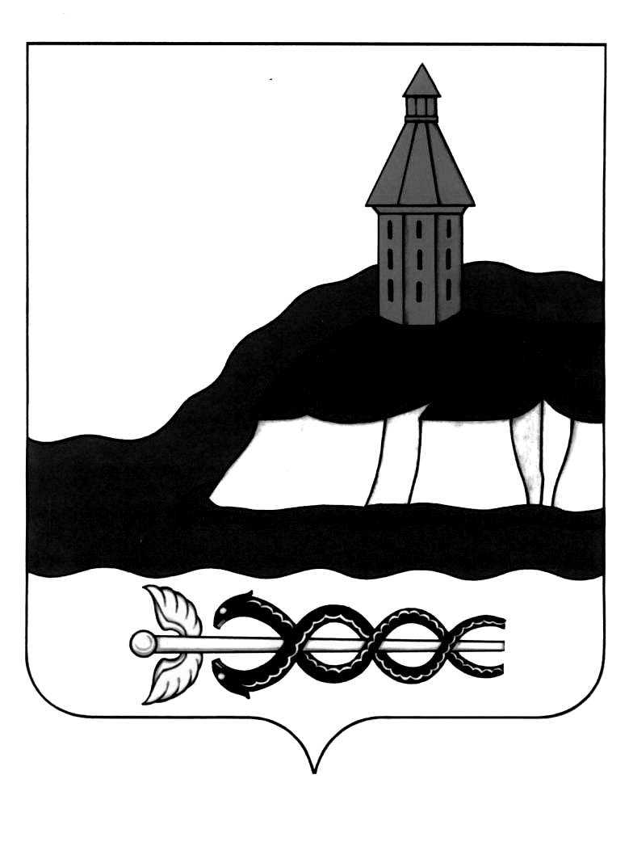

АДМИНИСТРАЦИЯ
КАЛАЧЕЕВСКОГО МУНИЦИПАЛЬНОГО РАЙОНА
ВОРОНЕЖСКОЙ ОБЛАСТИ
РАСПОРЯЖЕНИЕ

от "28 " января 2021 г. № 43
г. Калач

О внесении изменений в распоряжение
администрации Калачеевского муниципального
района от 29.10.2019 года № 517
«О составе конфликтной комиссии администрации
Калачеевского муниципального района»

В связи с кадровыми изменениями, в целях актуализации состава комиссии по соблюдению требований к служебному поведению муниципальных служащих администрации Калачеевского муниципального района и урегулированию конфликта интересов (далее-Комиссия):
- Внести изменения в распоряжение администрации Калачеевского муниципального района от 29.10.2019 года № 517 «О составе конфликтной комиссии администрации Калачеевского муниципального района», изложив состав Комиссии в новой редакции, согласно приложению к настоящему распоряжению.
- Контроль за исполнением настоящего распоряжения возложить на заместителя главы администрации - руководителя аппарата администрации Калачеевского муниципального района Бондареву М.Л.

Глава администрации
Калачеевского муниципального района Н.Т. Котолевский

Приложение
к распоряжению администрации
Калачеевского муниципального района
от «28» января 2021 года № 43

СОСТАВ
комиссии по соблюдению требований к служебному поведению муниципальных служащих администрации Калачеевского муниципального района
и урегулированию конфликта интересов

Котолевский Николай Тимофеевич | - глава администрации Калачеевского муниципального района,  председатель комиссии
Бондарева Марина Леонидовна | - заместитель главы администрации - руководитель аппарата администрации, заместитель председателя комиссии
Сивирчукова Лариса Николаевна | - главный специалист отдела организационно-контрольной работы и муниципальной службы администрации, секретарь комиссии
Члены комиссии:
Кузнецова Татьяна Николаевна | - руководитель финансового отдела администрации
Слепокурова Светлана Николаевна | - главный специалист отдела организационно-контрольной работы и муниципальной службы администрации
Шушлебина Светлана Александровна | - начальник отдела организационно-контрольной работы и муниципальной службы администрации
Зубкова Елена Александровна | - руководитель МКУ «ЕДДС и ХТО», председатель первичной профсоюзной организации администрации Калачеевского муниципального района (по согласованию)
Исаева Елена Андреевна | - председатель женского Совета Калачеевского муниципального района  (по согласованию)
Васильченко Светлана Алексеевна | председатель Общественной палаты Калачеевского муниципального района, заместитель директора  по воспитательной работе ГБПОУ ВО «Калачеевский аграрный техникум»  (по согласованию)

